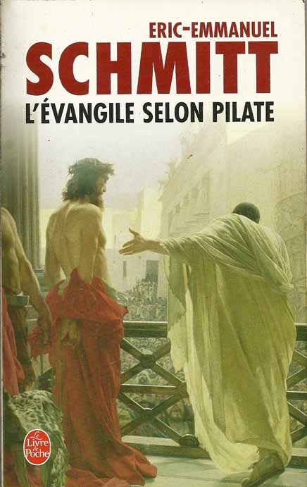
L'évangile selon Pilate n'est certes pas un dernier-né de la littérature : le livre est sorti en 2000. Nous venons donc avec de l'histoire ancienne, mais ne vous en seriez-vous pas doutés en lisant le titre ?
Cependant, nous avons découvert le belge Eric-Emmanuel Schmitt et son talent avec le livre "La part de l'autre" qui nous avait beaucoup plu, le bouquin figurait depuis déjà longtemps dans notre bibliothèque sans que nous l'ayons toutefois lu et nous avons eu envie de combler cette lacune.
Il n'y a pas à dire, c'est bien d'une confirmation des qualités littéraires de l'auteur dont il s'agit. Dès que nous avons ouvert le livre, il n'a plus été possible de le lâcher. Scotchés, collés... oui, d'accord : cloués, crucifiés, bon ! C'était facile.
Nous n'allons pas dévoiler l'intrigue mais nous pouvons quand même dire que ce bouquin est susceptible d'intéresser tout le monde et qu'il n'est absolument pas nécessaire d'être croyant pour cela. Au contraire, les enquêtes de Sherlock Pilate et les doutes de Yéhouda lui-même intéresseront aussi les plus sceptiques tout en proposant sinon des possibilités d'explication à l'un des événements marquants entre tous, du moins de sérieuses pistes. Entre temps, certaines de celles-ci sont devenues connues mais ce n'est pas forcément le cas pour tout le monde. Nous en avons évoqué certaines, mais pas toutes... Et puis, la façon dont le sujet est amené mérite le détour. Nous avons sincèrement apprécié et passé un bon moment avec cette lecture et donc nous ne pouvons pas faire autrement que de vous conseiller de le lire à votre tour, si vous en avez l'occasion.
Ce livre a été traduit en de très nombreuses langues et a également connu son succès sur les planches du théâtre. L'évangile selon Pilate a reçu le Grand Prix des lectrices de Elle 2001.

4È DE COUVERTURE
Première partie : dans le jardin des oliviers, un homme attend que les soldats viennent l'arrêter pour le conduire au supplice. Quelle puissance surnaturelle a fait de lui, fils de menuisier, un agitateur, un faiseur de miracles prêchant l'amour et le pardon ?
Deuxième partie : trois jours plus tard, au matin de la Pâque, Pilate dirige la plus extravagante des enquêtes policières. Un cadavre a disparu et est réapparu vivant ! Y a-t-il un mystère Jésus ou simplement une affaire Jésus ? A mesure que Sherlock Pilate avance dans son enquête, le doute s'insinue dans son esprit. Et avec le doute, l'idée de la foi.

